**T.C**

**ÇERKEZKÖY KAYMAKAMLIĞI**

**KIZILPINAR İLKOKULU MÜDÜRLÜĞÜ**

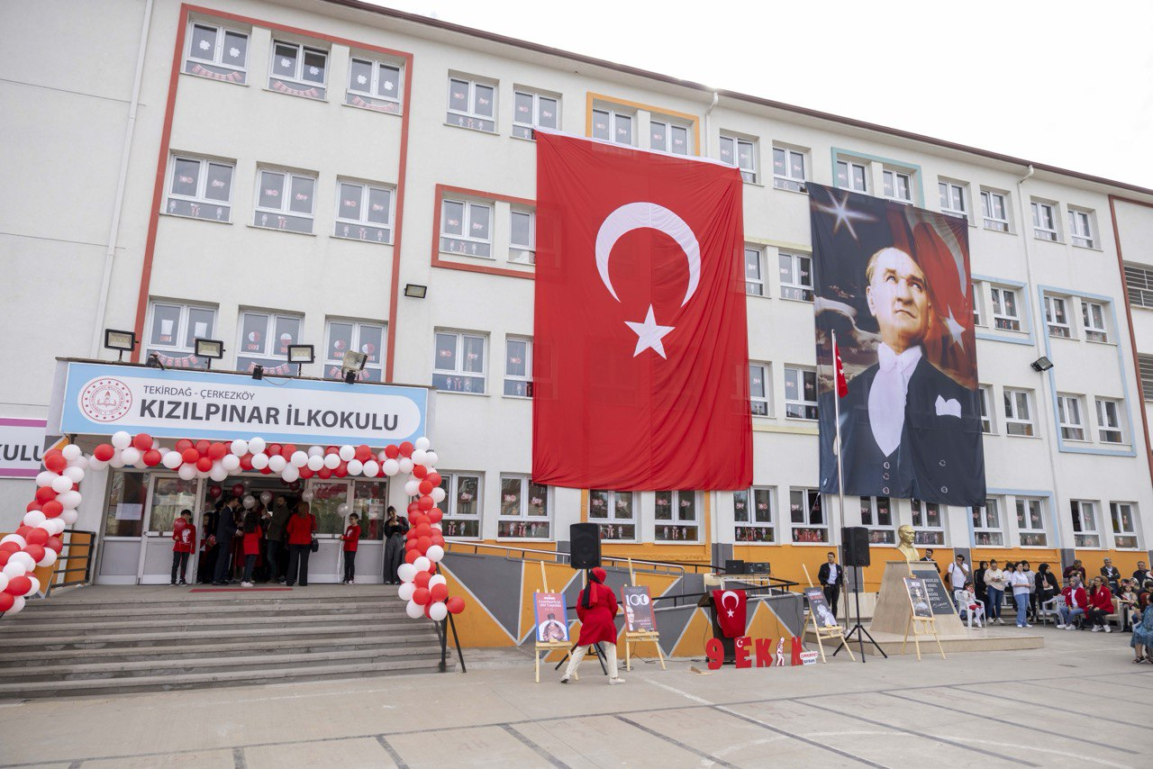

**KURUMSAL TARİHÇE**

### metin, takım elbise, giyim, adam, insan içeren bir resim Açıklama otomatik olarak oluşturuldu

### KURUMSAL TARİHÇE

Okulumuz 1946’da iki derslikli olarak açılmış bir müddet sonra yanına üç derslikli bir bina daha kurulmuştur. Bir adet lojmanı vardı. 90’lı yıllarda beldemizin aşırı göç alması nedeniyle nüfusun artması sonucu 80 m aşağısına yeni bir yer tahsis edilmiş ve üç katli on üç derslikli yeni bir bina inşa edilmiştir.

O zamanki dersliklerde bir laboratuvar, kütüphane, kooperatif, malzeme ve arşiv odası öğretmenler odası, müdür ve yardımcısı odası olarak kullanılan derslikler dışında on dört derslik aktif olarak kullanılmaktadır. Derslikler küçük olduğu ve nüfus hızla artmaya devam ettiği için üç bina bulunmasına rağmen yetersiz kalmaktaydı.

Okulumuz 06.03.2017 tarihinde ikili öğretim yapmak kaydı ile halen eğitim-öğretim faaliyetlerini sürdürüldüğümüz şu anki binasına geçmiş olup; 21 derslikli tip proje ile yapılan binada 29 derslik olarak hizmet vermektedir. 08.10.2018 tarihinde Kızılpınar Mahallemize açılan yeni ilkokul binasının hizmete geçişi ile öğrencilerimizin bir bölümünü yeni okula naklederek normal eğitime geçtik. Ancak yoğun göç alan bölgemizde bu durum binamızın kullanımı açısından bizlere zorluk çıkarmaktadır. Binamızda konferans salonu, kantin alanı, sportif etkinlik alanı ile eğitim öğretime devam etmektedir.

Okulumuz Milli Eğitim Temel Kanunu ve Temel Eğitim Kurumları Yönetmeliği doğrultusunda; aktif, atılımcı, katılımcı, araştıran, ne yaptığını ve ne yapacağını bilen, doğruyu yanlışı ayırt edebilen bireyler yetiştirmek için çalışmaktadır.

Bireysel ve toplumsal olarak eğitimin ne denli önemli olduğunu iç ve dış paydaşlarımıza aşılamak, okul, öğrenci, veli ve çevre ilişkilerini en sağlıklı ve sağlam hale getirmek çabası içerisinde olmak amaç edinilmiştir.

Kuruluş içinde tüm personel ve öğrencilerin uyum içinde çalışmalarını sürdürürken, çevrenin sosyo-ekonomik ve kültürel açıdan yetersizliğinin hedeflerimize ulaşmada sıkıntılara yol açması gerçeğinin üstesinden bir şekilde gelmemiz gerektiği bir gerçektir.